Cipta pangkalan data bernama stts

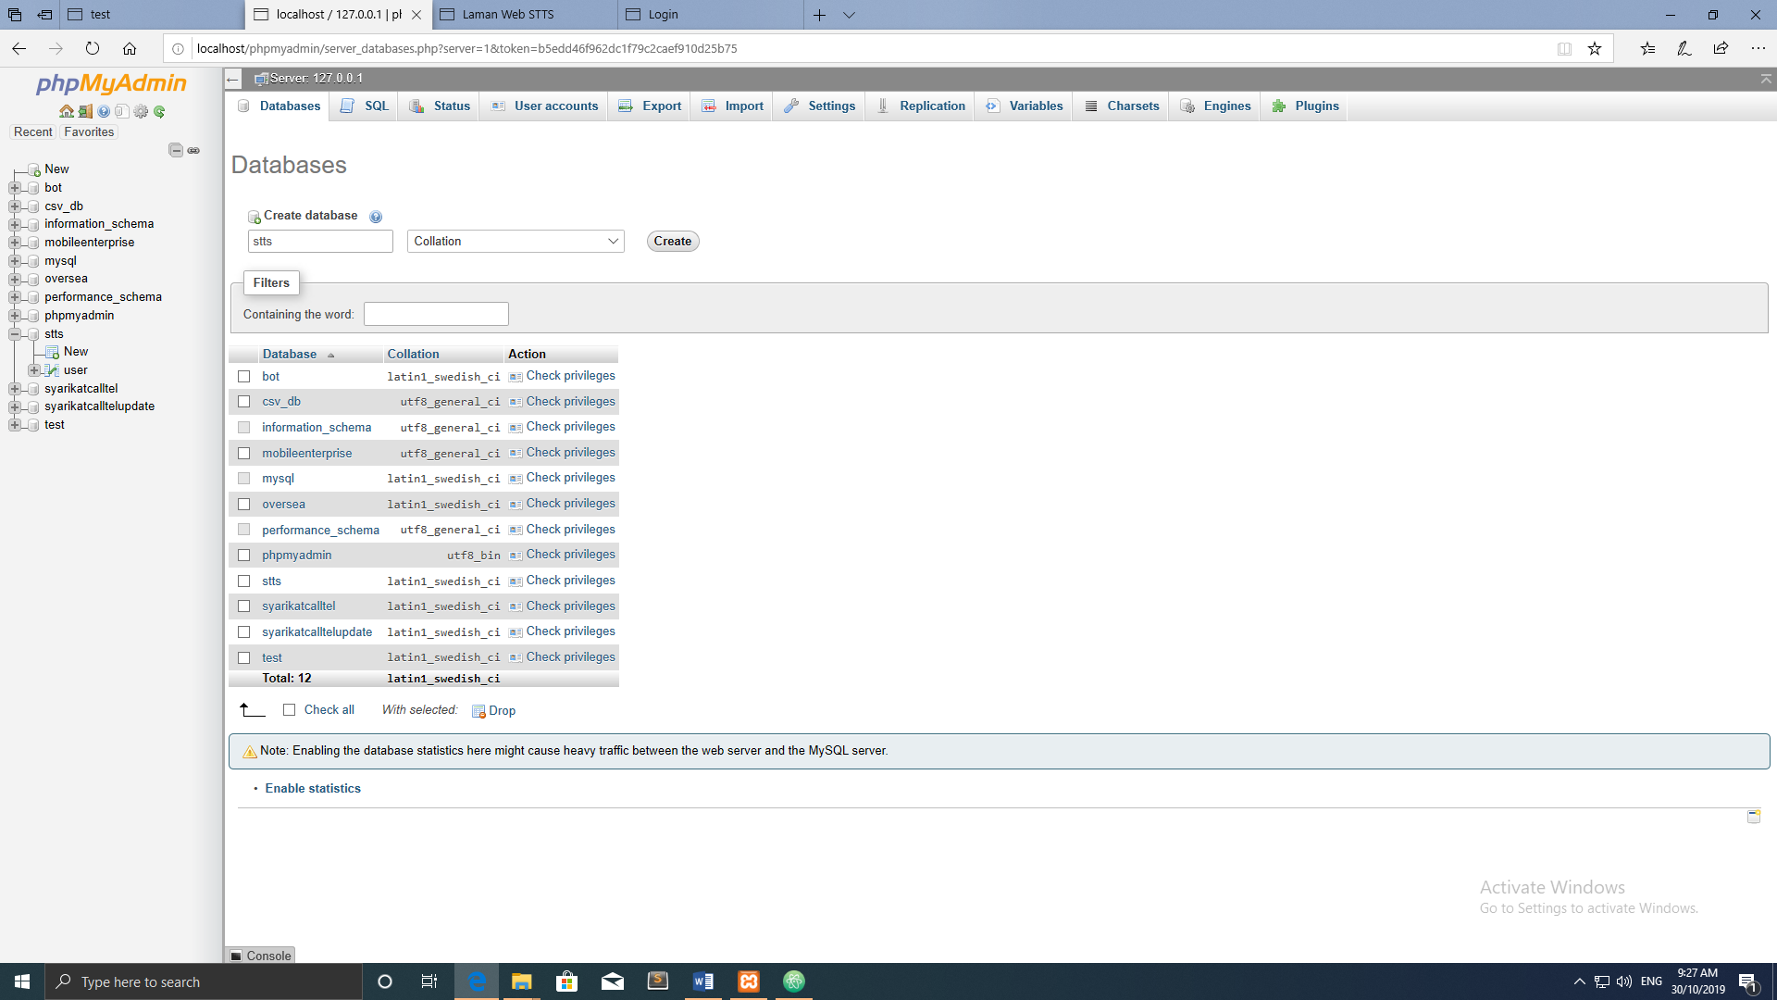

Masukkan database yang diberi dengan import fail stts.sql yang diberi

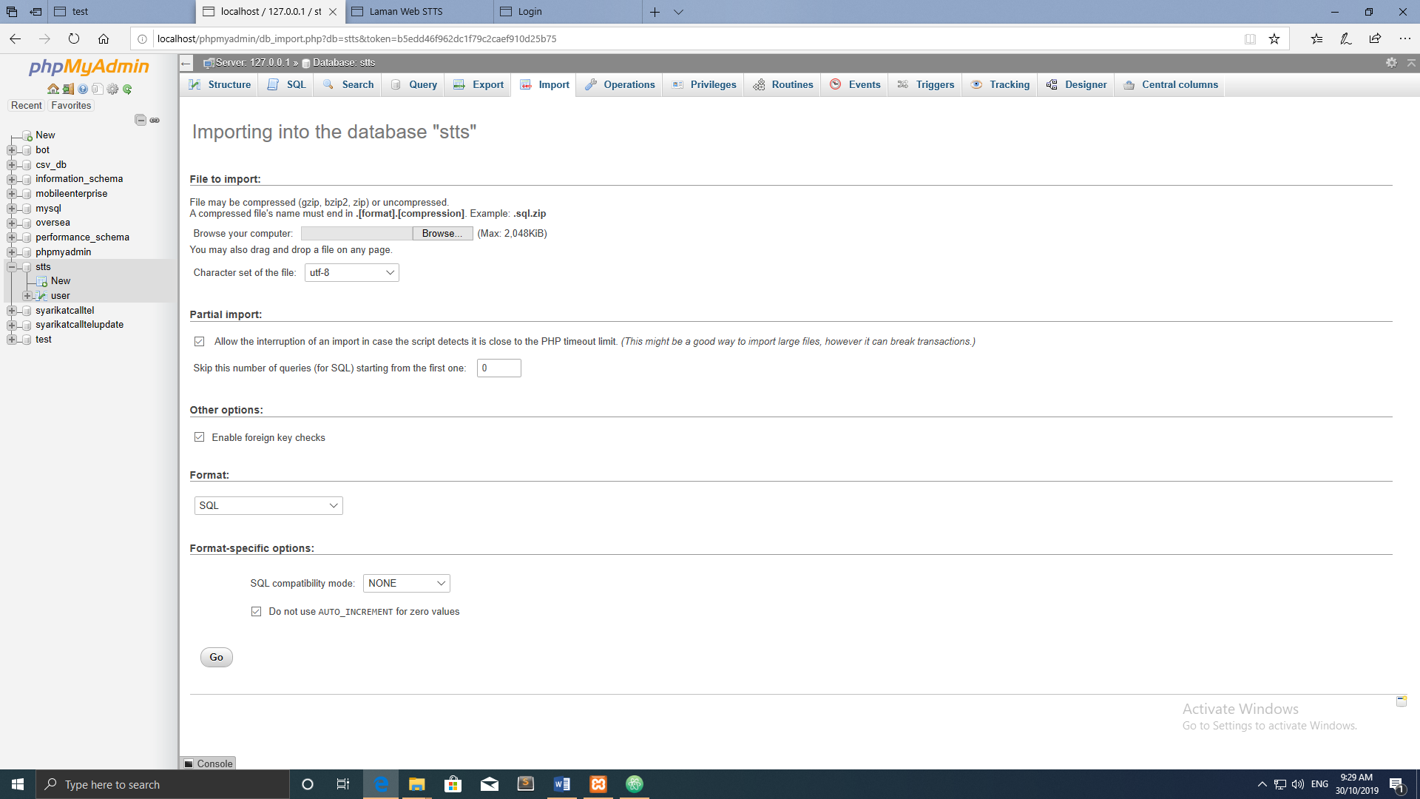

Masukkan username dan password yang diberi

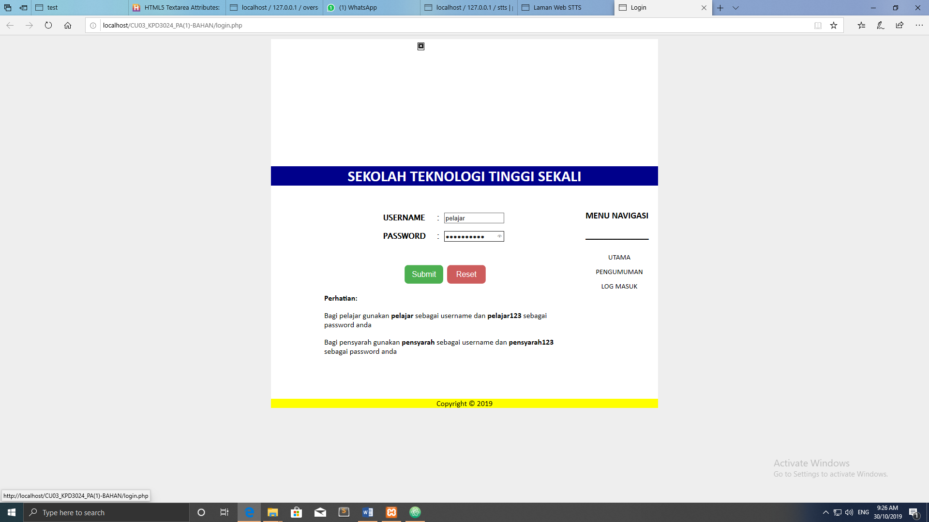

Berjaya Masuk

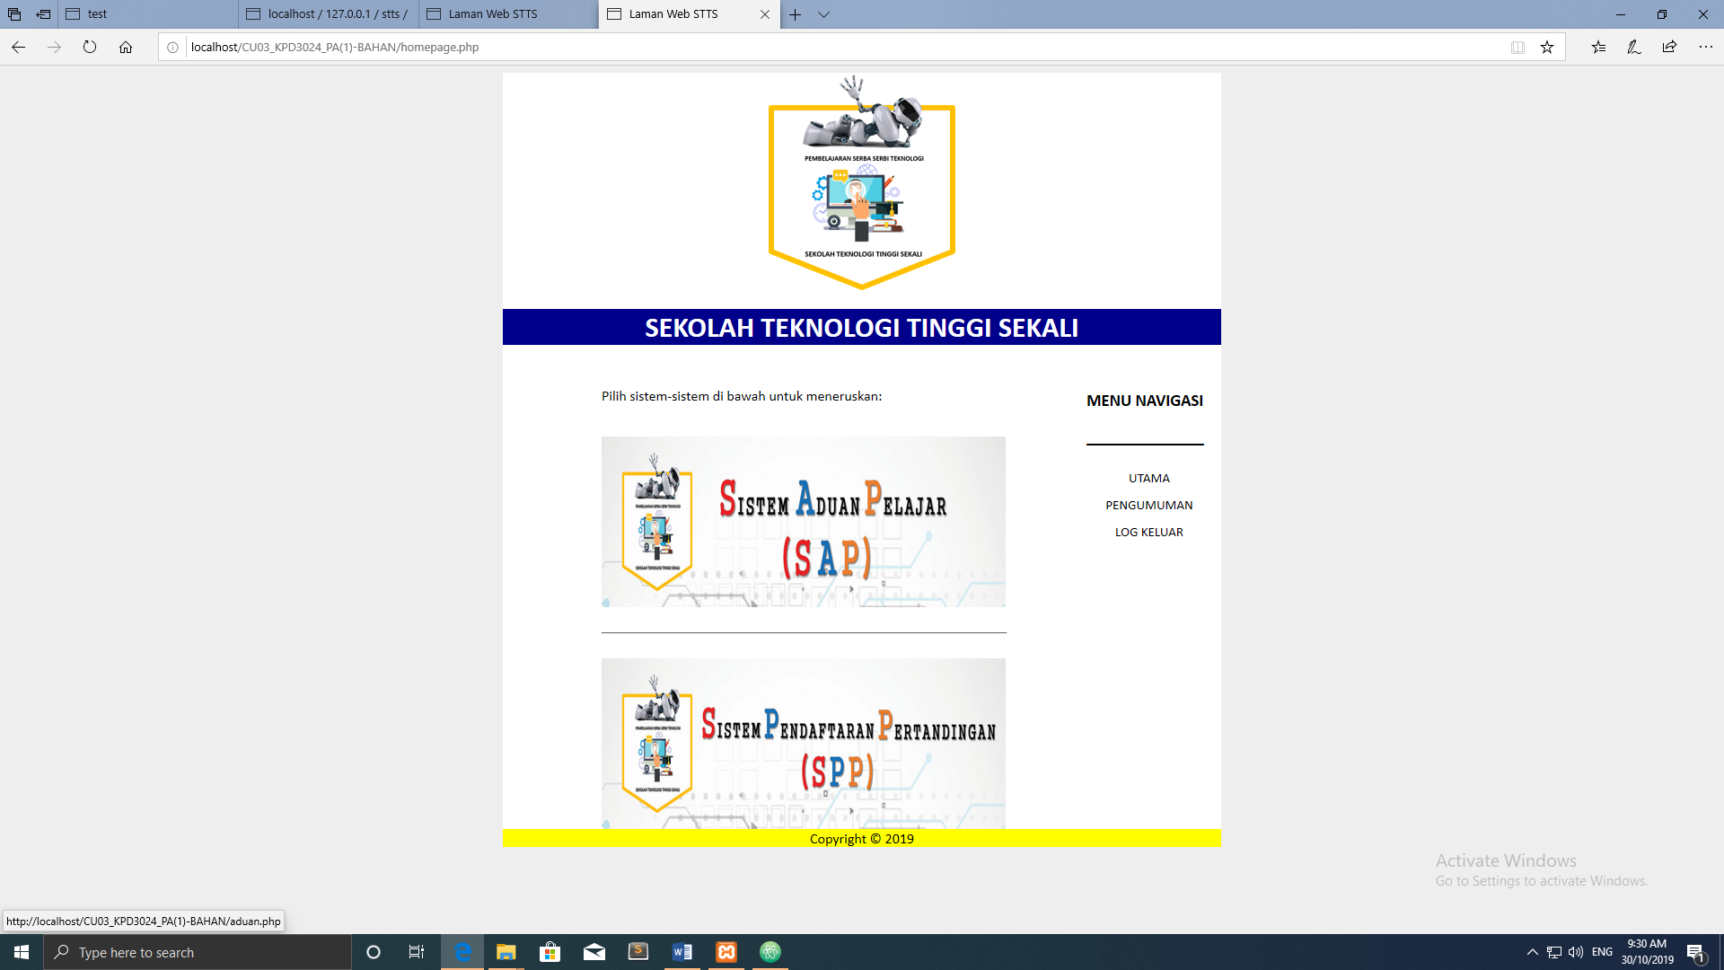

Aturcara php untuk memnghubungkan dengan database

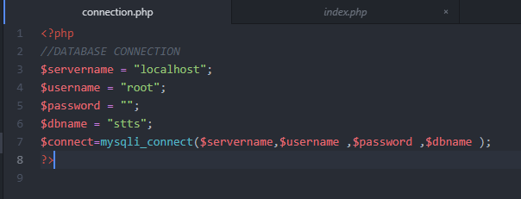

Memasukkan aduan

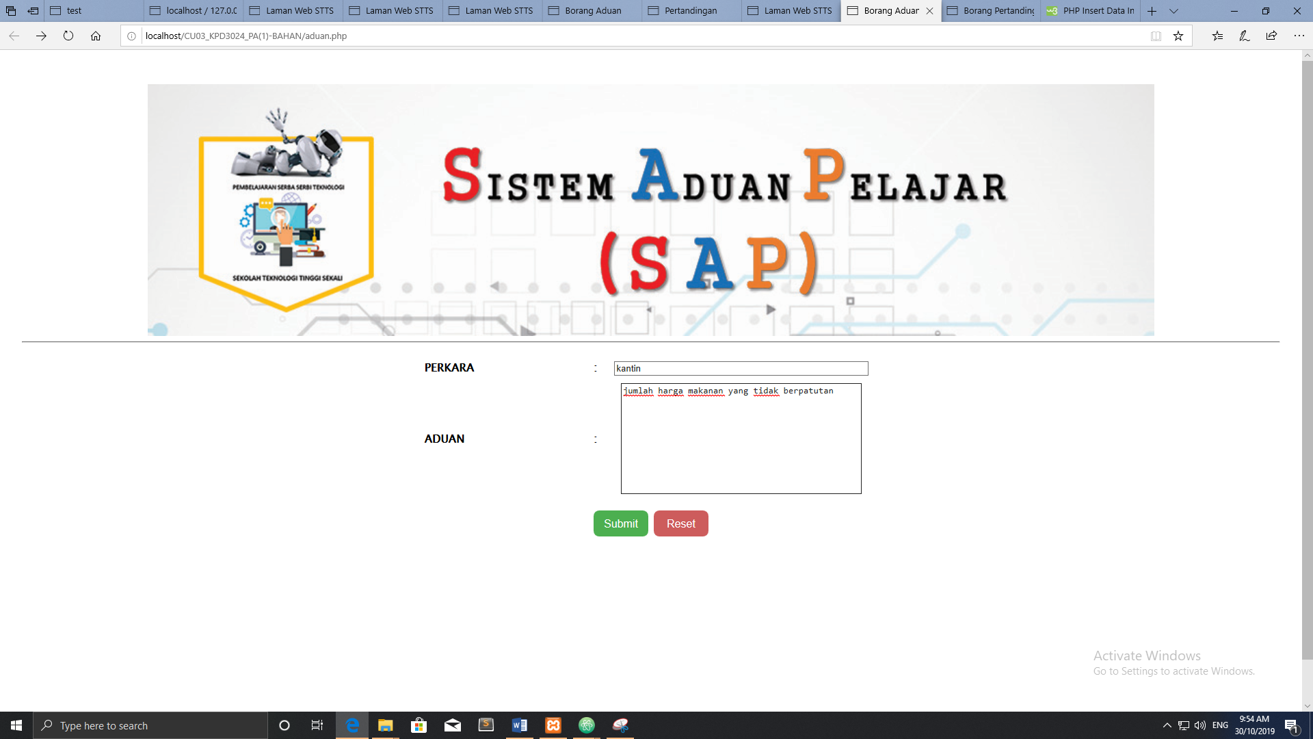

Memasukkan Maklumat Pelajar

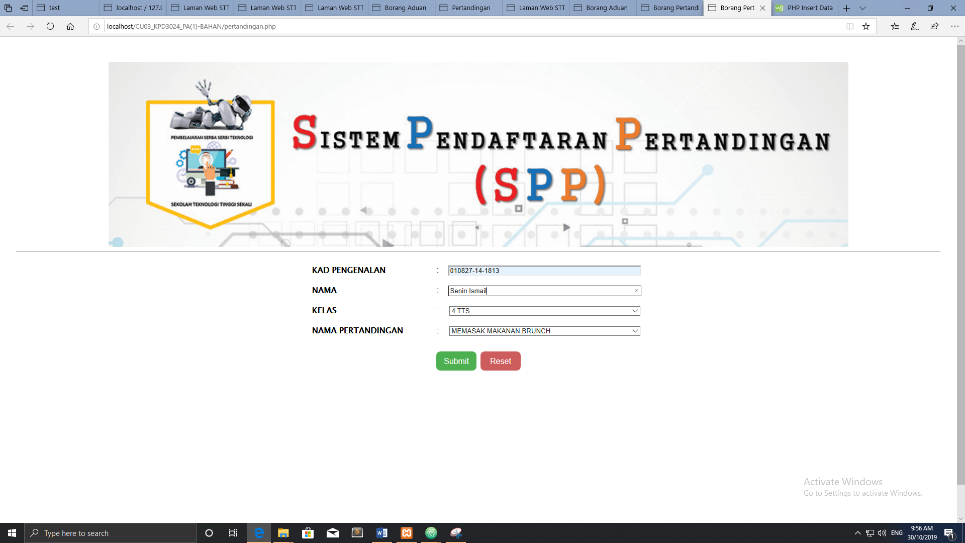

Jadual Aduan



Jadual Kelas

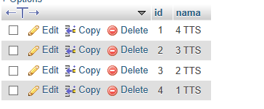

Jadual Maklumat Pertandingan

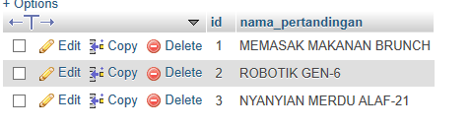

Jadual Pelajar

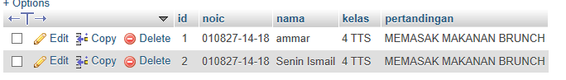

Buat back up dengan export fail dalam format .Sql

